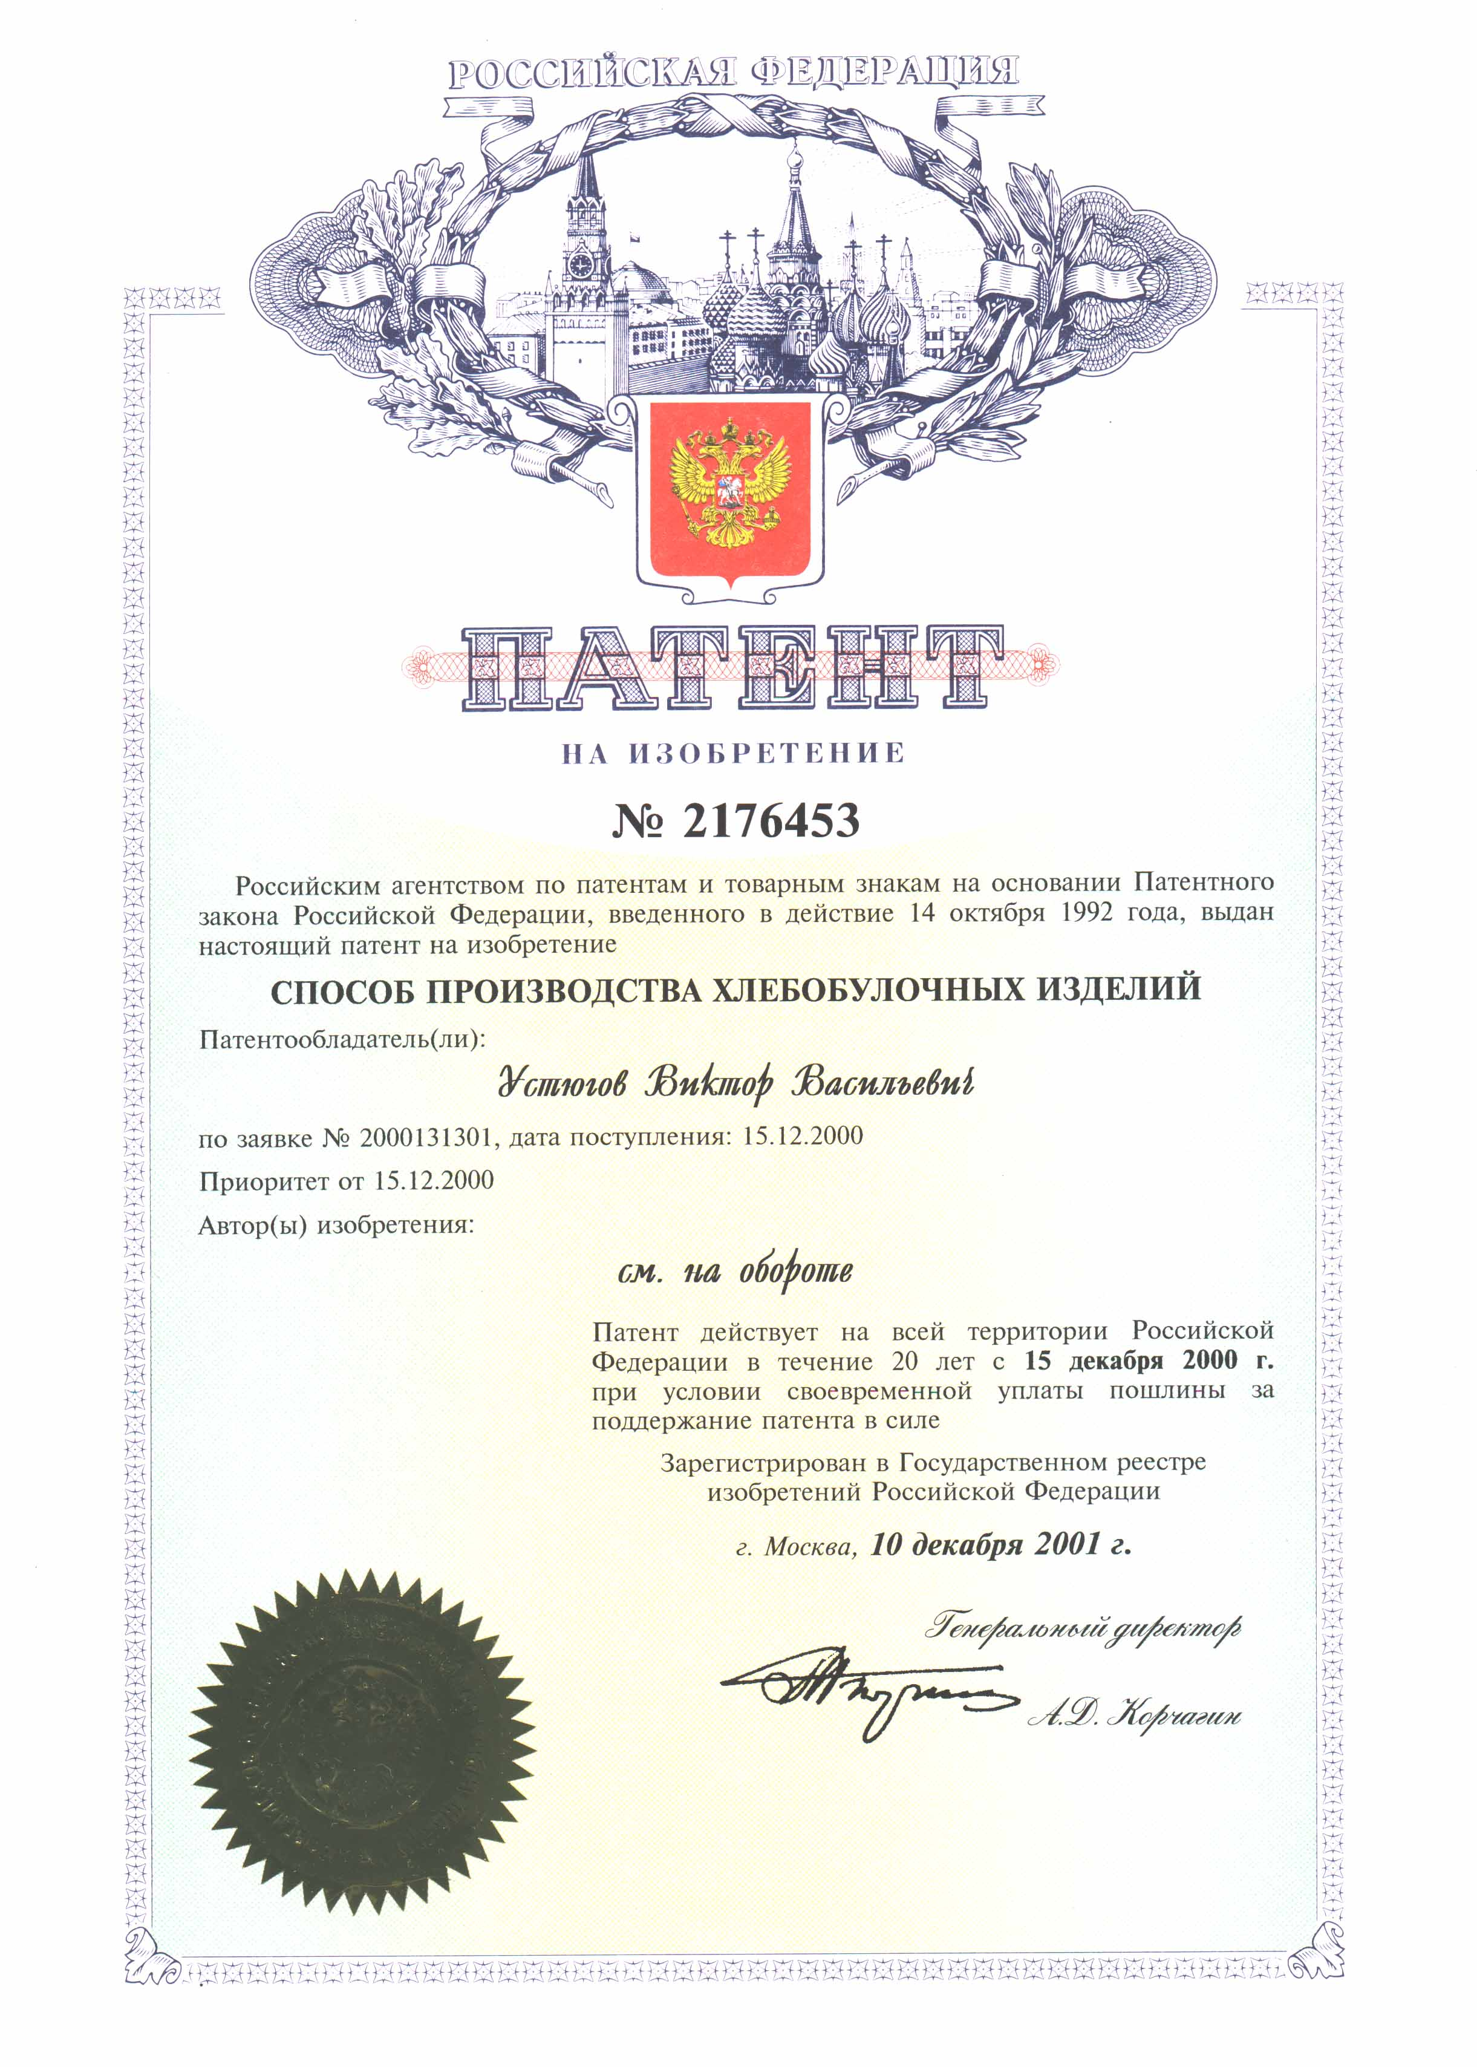
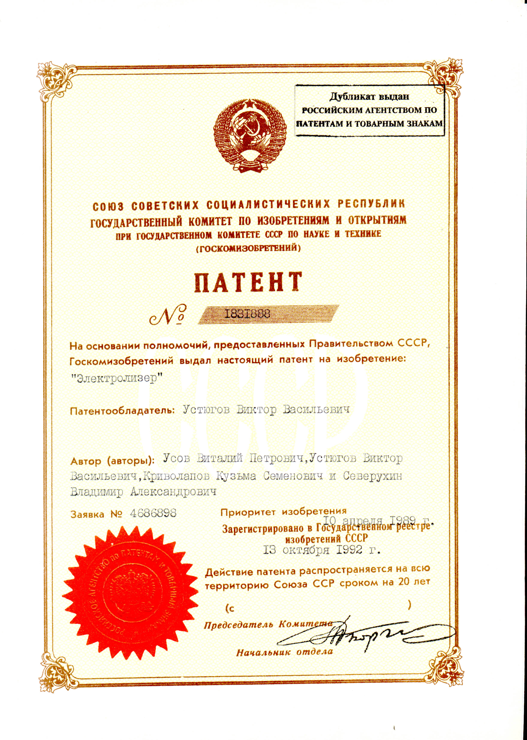
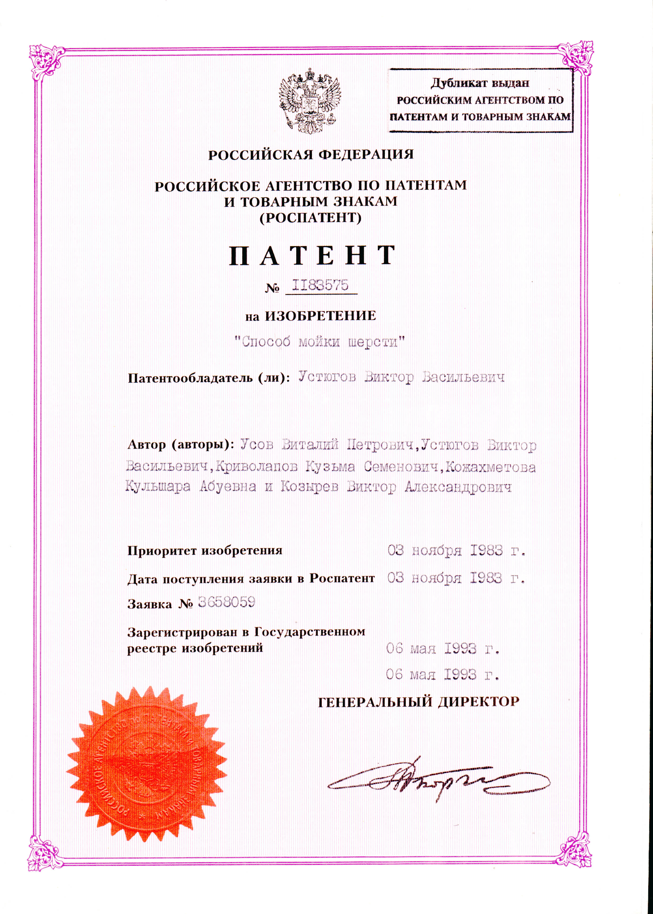
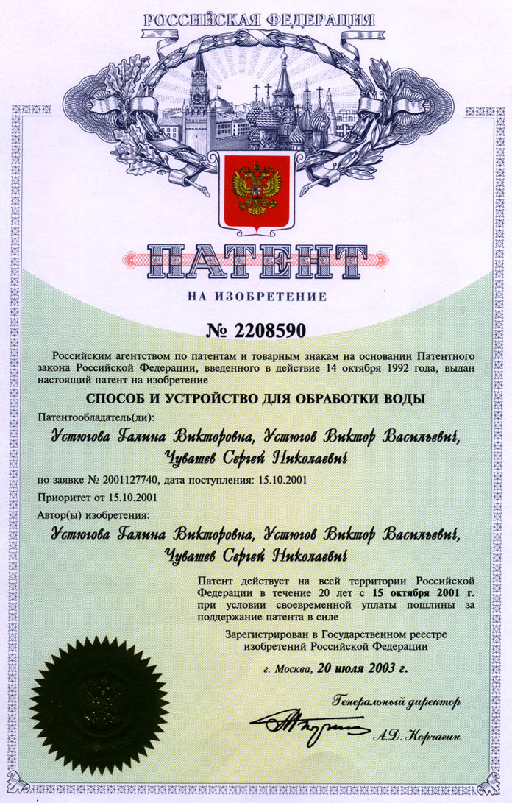
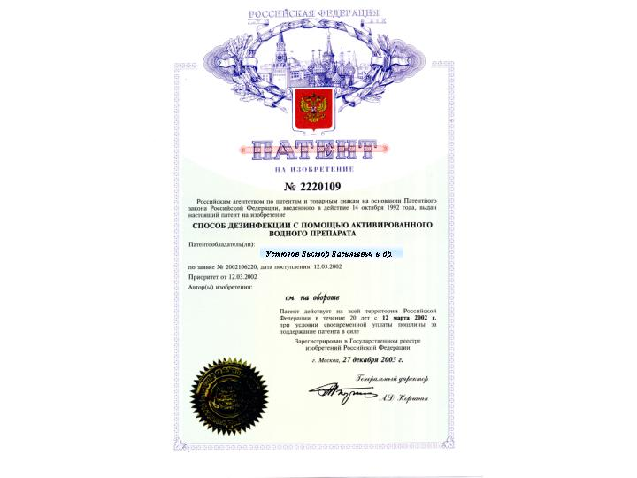
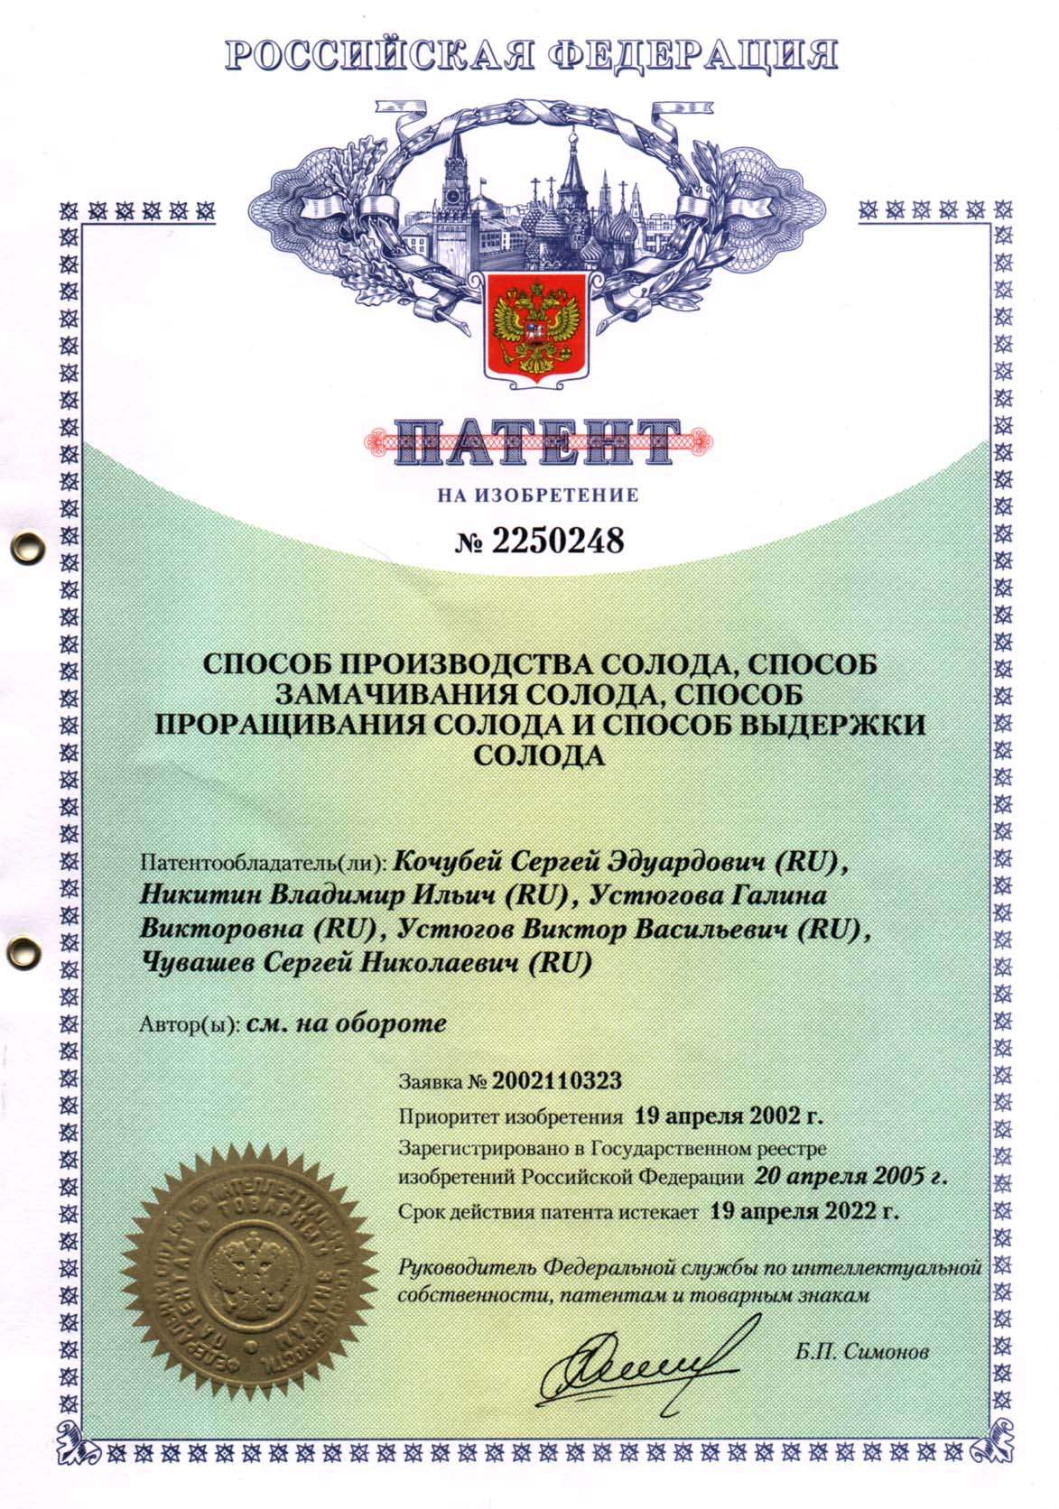
ПАТЕНТЫ РФ И ОБЛАСТИ ПРИМЕНЕНИЯ

Способ и устройство по производству экологически чистой и инфекционно безопасной и биологически активной воды для питья и приготовления кормов и пищи для человека и животных. Потребитель может производить 2000000 л. экологически чистой воды у себя на кухне с помощью прибора «Традиция» ($1500) и при этом сэкономить (вместо покупки бутилированной воды) в своем бюджете сумму = $ 318 500.

Способ и устройство по производству и применению
экологически безопасного обеззараживающего водного
препарата (ОВП) широкого спектра действия для применения
во всех отраслях народного хозяйства. Себестоимость производства
препарата ОВП из водопроводной воды дешевле применяемых
экологически грязных (типа хлорамина и современных др.)
в 500 –2500 раз.

Способ и устройство по производству экологически
чистого хлеба повышенной питательной ценности. Себестоимость производства хлеба снижается на 30 - 40%.

Способ и устройство по технологии производства
солода на пиво. Экологически чистое управление всеми процессами: обеззараживания, стимуляции проращивания, ферментации и др. при производстве не только пива, а и кваса, вина, уксуса, биокультур и др., включая предпосевную обработку семян (обеззараживание и стимуляция проращивания).

Технология мойки шерсти.
Экологически щадящая технология за счет сокращения в
технологии расхода: химикатов, технологической воды,
энергопотребления не менее чем в три раза, при одновременном
сокращении технологического времени обработки и повышении
потребительских свойств шерсти. Ноу-хау технологии применимо для
всех процессов с водными растворами: крашение тканей, выделка кожи и
меха и т.д. т.п.

Конструкция реактора – электролизера.

Реактор – электролизер является основным устройством системы водоподготовки, в котором под действием электрического поля рабочим водным растворам придаются требуемые по технологии параметры по рН и рХ.

Патентообладатель и руководитель авторских коллективов по созданию единых технологий в составе сложных объектов - В. В. Устюгов 7.11.07

